BOOTLOADER

¿Qué es un BootLoader?

Un BootLoader para Microcontroladores se puede definir como un programa residente en el Microcontrolador (en este caso un PIC) que facilita la carga de los programas del usuario.   
  
El BootLoader hay que programarlo en el PIC de forma convencional a través de un programador externo como el ICD-U64, ICD3, PICkit 3, etc. Una vez programado el BootLoader la carga de los programas de usuario se hacen directamente a través de un canal de comunicación, este canal puede ser el puerto serie, paralelo o USB de nuestro ordenador, en este caso el archivo .HEX se transfiere al PIC a través de una pequeña aplicación de escritorio que hace de interfaz entre el PC y el firmware del Microcontrolador, pero también se suelen utilizar otros buses de comunicación como el bus CAM, SPI, I2C, etc.

Oscilador de cristal

El oscilador de cristal se caracteriza por su estabilidad de frecuencia y pureza de fase, dada por el resonador.

La frecuencia es estable frente a variaciones de la tensión de alimentación. La dependencia con la temperatura depende del resonador, pero un valor típico para cristales de cuarzo es de 0' 005% del valor a 25 °C, en el margen de 0 a 70 °C.

Estos osciladores admiten un pequeño ajuste de frecuencia, con un condensador en serie con el resonador, que aproxima la frecuencia de este, de la resonancia serie a la paralela. Este ajuste se puede utilizar en los [VCO](http://es.wikipedia.org/wiki/Oscilador_controlado_por_tensi%C3%B3n) para modular su salida.

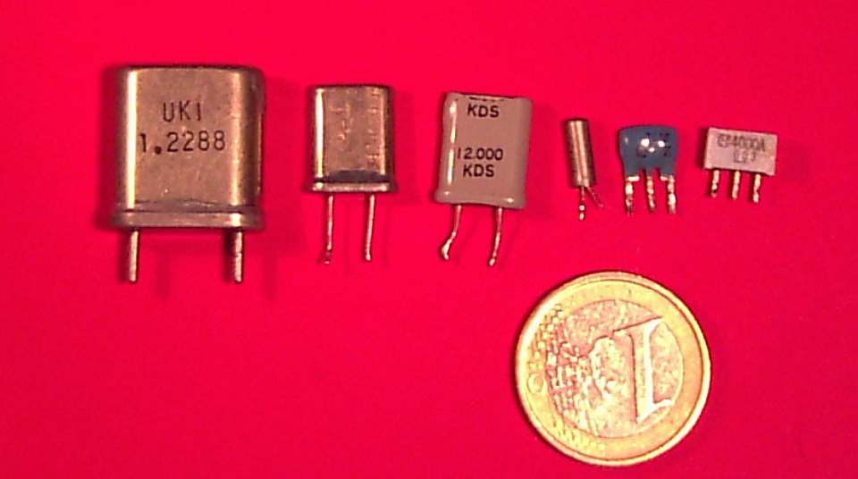

# Microcontrolador

[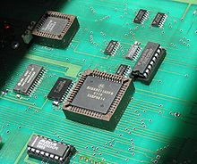](http://commons.wikimedia.org/wiki/File:MC68HC11_microcontroller.jpg)

Microcontrolador [Motorola 68HC11](http://es.wikipedia.org/wiki/Motorola_68HC11) y chips de soporte.

[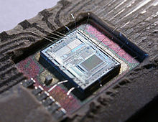](http://commons.wikimedia.org/wiki/File:Intel_8742_153056995.jpg)

[Die](http://es.wikipedia.org/wiki/Die_%28circuito_integrado%29) del microcontrolador de [8 bits](http://es.wikipedia.org/wiki/8_bits) [Intel 8742](http://es.wikipedia.org/wiki/Intel_MCS-48), con [CPU](http://es.wikipedia.org/wiki/CPU) a 12 [MHz](http://es.wikipedia.org/wiki/MHz), 128 [bytes](http://es.wikipedia.org/wiki/Byte) de [memoria RAM](http://es.wikipedia.org/wiki/Memoria_RAM), 2048 bytes de [EPROM](http://es.wikipedia.org/wiki/EPROM), y [E/S](http://es.wikipedia.org/wiki/Entrada/salida) en un chip.

[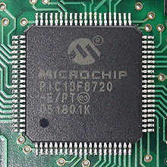](http://commons.wikimedia.org/wiki/File:PIC18F8720.jpg)

[Microcontrolador PIC](http://es.wikipedia.org/wiki/Microcontrolador_PIC) 18F8720 en encapsulado [TQFP](http://es.wikipedia.org/w/index.php?title=TQFP&action=edit&redlink=1) de 80 pines.

Un microcontrolador (abreviado μC, UC o MCU) es un [circuito integrado](http://es.wikipedia.org/wiki/Circuito_integrado) programable, capaz de ejecutar las órdenes grabadas en su memoria. Está compuesto de varios bloques funcionales, los cuales cumplen una tarea específica. Un microcontrolador incluye en su interior las tres principales unidades funcionales de una [computadora](http://es.wikipedia.org/wiki/Computadora): [unidad central de procesamiento](http://es.wikipedia.org/wiki/Unidad_central_de_procesamiento), [memoria](http://es.wikipedia.org/wiki/Memoria_%28inform%C3%A1tica%29) y [periféricos](http://es.wikipedia.org/wiki/Perif%C3%A9rico_%28inform%C3%A1tica%29) de [entrada/salida](http://es.wikipedia.org/wiki/Entrada/salida).

Algunos microcontroladores pueden utilizar palabras de cuatro bits y funcionan a velocidad de reloj con frecuencias tan bajas como 4 kHz, con un consumo de baja potencia ([mW o microvatios](http://es.wikipedia.org/wiki/Vatio" \o "Vatio)). Por lo general, tendrá la capacidad para mantener la funcionalidad a la espera de un evento como pulsar un botón o de otra interrupción, el consumo de energía durante el estado de reposo (reloj de la CPU y los periféricos de la mayoría) puede ser sólo nanovatios, lo que hace que muchos de ellos muy adecuados para aplicaciones con batería de larga duración. Otros microcontroladores pueden servir para roles de rendimiento crítico, donde sea necesario actuar más como un [procesador digital de señal](http://es.wikipedia.org/wiki/Procesador_digital_de_se%C3%B1al) (DSP), con velocidades de reloj y consumo de energía más altos.

Cuando es fabricado el microcontrolador, no contiene datos en la memoria ROM. Para que pueda controlar algún proceso es necesario generar o crear y luego grabar en la [EEPROM](http://es.wikipedia.org/wiki/EEPROM) o equivalente del microcontrolador algún programa, el cual puede ser escrito en [lenguaje ensamblador](http://es.wikipedia.org/wiki/Lenguaje_ensamblador) u otro lenguaje para microcontroladores; sin embargo, para que el programa pueda ser grabado en la memoria del microcontrolador, debe ser codificado en [sistema numérico hexadecimal](http://es.wikipedia.org/wiki/Sistema_hexadecimal) que es finalmente el sistema que hace trabajar al microcontrolador cuando éste es alimentado con el [voltaje](http://es.wikipedia.org/wiki/Voltaje) adecuado y asociado a dispositivos [analógicos](http://es.wikipedia.org/wiki/Electr%C3%B3nica_anal%C3%B3gica) y [discretos](http://es.wikipedia.org/wiki/Electr%C3%B3nica_digital) para su funcionamiento.[1](http://es.wikipedia.org/wiki/Microcontrolador#cite_note-1)

# Atmega328

El Atmega328 [AVR](http://es.wikipedia.org/w/index.php?title=Atmel_AVR&action=edit&redlink=1) [8-bit](http://es.wikipedia.org/w/index.php?title=8-bit&action=edit&redlink=1) es un [Circuito integrado](http://es.wikipedia.org/wiki/Circuito_integrado) de alto rendimiento que está basado un microcontrolador [RISC](http://es.wikipedia.org/wiki/RISC), combinando 32 KB [ISP](http://es.wikipedia.org/wiki/In-system_programming) [flash](http://es.wikipedia.org/wiki/Memoria_Flash) una memoria con la capacidad de leer-mientras-escribe, 1 KB de memoria [EEPROM](http://es.wikipedia.org/wiki/EEPROM), 2 KB de [SRAM](http://es.wikipedia.org/wiki/Memoria_est%C3%A1tica_de_acceso_aleatorio), 23 lineas de E/S de propósito general, 32 [registros](http://es.wikipedia.org/wiki/Registro_%28hardware%29) de proceso general, tres temporizadores flexibles/[contadores](http://es.wikipedia.org/w/index.php?title=Contadores&action=edit&redlink=1) con modo de comparación, [interrupciones](http://es.wikipedia.org/wiki/Interrupciones) internas y externas, programador de modo [USART](http://es.wikipedia.org/w/index.php?title=USART&action=edit&redlink=1), una interfase serial orientada a byte de 2 cables, [SPI](http://es.wikipedia.org/w/index.php?title=Serial_Peripheral_Interface_Bus&action=edit&redlink=1) puerto serial, 6-canales 10-bit [Conversor A/D](http://es.wikipedia.org/w/index.php?title=Conversor_A/D&action=edit&redlink=1) (8-chanales en [TQFP](http://es.wikipedia.org/w/index.php?title=TQFP&action=edit&redlink=1) y [QFN](http://es.wikipedia.org/w/index.php?title=QFN&action=edit&redlink=1)/[MLF](http://es.wikipedia.org/w/index.php?title=Quad-flat_no-leads_package&action=edit&redlink=1) packages), "watchdog timer" programable con [oscilador](http://es.wikipedia.org/wiki/Oscilador) interno, y cinco modos de ahorro de energía seleccionables por software. El dispositivo opera entre 1.8 y 5.5 voltios. Por medio de la ejecución de poderosas instrucciones en un solo ciclo de reloj, el dispositivo alcanza una respuesta de 1 [MIPS](http://es.wikipedia.org/wiki/MIPS), balanceando consumo de energía y velocidad de proceso .

# Programación en el sistema

(Redirigido desde «[In-system programming](http://es.wikipedia.org/w/index.php?title=In-system_programming&redirect=no)»)

Programación en el sistema (*In-system programming*) o ISP , por sus siglas en inglés, es la habilidad de algunos [dispositivos lógicos programables](http://es.wikipedia.org/wiki/L%C3%B3gica_programada), [microcontroladores](http://es.wikipedia.org/wiki/Microcontrolador) y otros circuitos electrónicos de ser programados mientras están instalados en un sistema completo, en lugar de requerir que el chip sea programado antes de ser instalado dentro del sistema.

La principal ventaja de esta característica es de permitir a los fabricantes de dispositivos electrónicos el integrar la programación y las pruebas en un solo paso, en vez de ser un paso de programación anterior al ensamble. También permite a los fabricantes el programar los integrados en sus propias líneas de producción en lugar de adquirir circuitos preprogramados por su fabricante o distribuidor, haciendo posible aplicar cambios de código o de diseño durante una corrida de producción.

Típicamente, los chips que soportan ISP tienen circuitería interna que les permite generar el voltaje de programación necesario desde la línea de alimentación convencional y comunicarse con el dispositivo programador vía protocolo serie. Muchos dispositivos lógicos programables usan una variante del protocolo [JTAG](http://es.wikipedia.org/wiki/JTAG) para el ISP, esto es para facilitar la integración con procedimientos de prueba automatizada. Otros dispositivos usan protocolos propietarios o protocolos definidos por antiguos estándares. en el cual debe ser bien logico.